**Инструкция в Видеорегистратору BestElectronics HT10**

Крепление камеры

Описание установки камеры

Видеорегистратор может быть установлен различными способами.Вы можете воспользоваться приведенными ниже способами:

Фиксирование положения камеры

а) Поверните винт фиксации его против часовой стрелки, чтобы ввернуть камеру плотно и закрепить его на место.

б) Поверните его по часовой стрелке, чтобы отвинтить камеры.

Установка видеорегистаратора на шлем, используя ремешки крепления

1 +2. Проденьте ремешок через крепление для шлема.3.Зафиксируйте, шлем с использованием ремня через крепление. 4.Проденьте ремень через крепление. Поверните его против часовой стрелки. 5. Отрегулируйте угол камеры убедившись, что она плотно закручено. 6. Во избежание повреждения камеры, блокировка крепление в основании должна быть ослаблена до скручивания камеры.



Монтаж камеры с помощью ремешка на липучке.

1 + 2 Место шлем сцепление на шлеме, и нитки ремешка на липучке через шлем захват. 3. Закрепите ремень на липучке на закрепление ее через шлем вентиляционные отверстия. 4. Крепление камеры в шлеме сцепление и отрегулировать угол камеры убедившись, что она плотно установлено.



Монтаж камеры, используя рулевое крепление:

1. Выберите место крепление на руле видеорегистратора. 2. Зафиксируйте болтом и гайкой входящих в комплект данное крепление. 3. Затяните крепление до необходимости, что бы оно плотно держалось. 4. Отрегулируйте угол камеры.



Установка батареи

Пожалуйста, используйте соответствующие литий-ионный аккумулятор (3,7 В 1700МА),Другие аккумуляторы могут серьезно повредить камеру. 1) Откройте крышку в конце видеорегистратора. 2) Откройте крышку батарейного отсека слот в соответствии с направлением стрелки. 3) Вставьте аккумулятор в отдел для аккумулятора в соответствии с полярности направлении, как показано на крышку батарейного отсека 4) Закройте крышку батарейного отсека и слота застежкой. 5) Открутите крышку в конце блока и открытая батарейного отсека слот, по направлению стрелки (справа), поверните ручку, чтобы открыть крышку батарейного отсека и вынуть батарею.

Важно: при низком уровне заряда аккумулятора на ЖК-дисплее появится значок батареи. Всегда загружать видеоматериалы на компьютер до замены батареи, чтобы избежать потери файлов



Установка карты памяти 1. Вставьте карту памяти. 1) Откройте крышку в конце регистартора. 2) Вставьте карту памяти / для выемки карты памяти необходимо нажать на нее и она автоматически достанется . 3) Закройте крышку.



Зарядка Батареи



Установите батарею в слот в соответствии с вышеуказанными методами, и закройте крышку, а затем подключите зарядное устройство к порту USB и подключите питание во время зарядки загорится красный индикатор, когда он потухнет значит батарея заряжена.

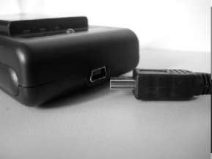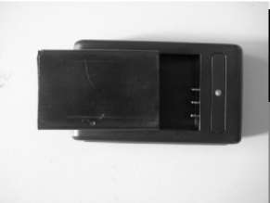

Также ВЫ можете зарядить батарею и в сопутствующем зарядном устройстве от сети 220В, вставьте батарею в зарядное устройство соблюдая полярности, подключите зарядное устройство к USB адаптеру 220в, а его подключите в розетку. Загорится красный индикатор, когда он сменится на зеленый значит аккумулятор заряжен.

Функции кнопок описание

Лазерный указатель: Для съемки в регистратор встроен лазерный указатель записи видео. в режиме воспроизведения ТВ, применяемые для очистки экрана характер и удаления текущего кадры.

Вкл / Выкл: включения и выключения.

Клавиша ВКЛ / ВКЛ Видеозаписи: В режиме когда регистратор находится в режиме включения, нажатие кнопки приведет к началу видео или остановке видео файла. В режиме когда вы зашли в меню регистратора эта клавиша означать выбор функции. В режиме подключения к телевизору, для просмотра изображения клавиша служит для начала и остановки видео. При подключение к компьютеру: клавишей служит для выбора регистратора в качестве Вэб камеры или карт-ридера.

Кнопка выбора настроек: В режиме ожидания нажав эту клавишу вы попадете в меню настроек, при подключение к телевизору клавишу служит для выбора следующего файла.

Основные операции

включения камеры

нажмите клавишу включения , ЖК-экран загорается (вы услышите звуковой сигнал звуки). Он входит в режим ожидания, на экране отображается время, показанное на экране оставшееся время означает сколько войдет на карту памяти видео. «H» означает час, «М» означает минуты, «S» означает секунды.

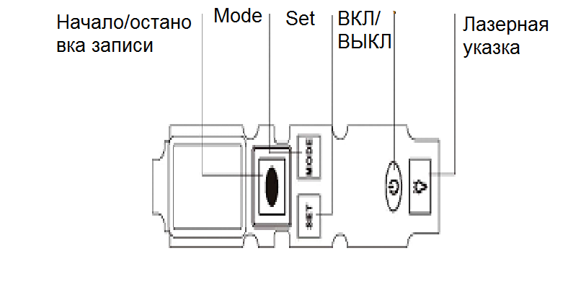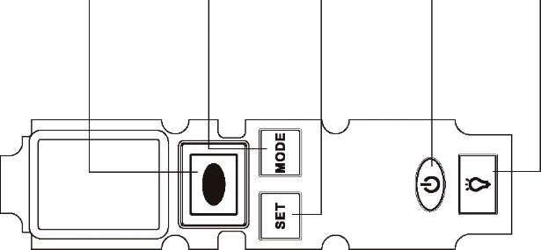

Выключите камеры

Нажмите клавишу включения 1 раз, ЖК-дисплей погаснет (вы услышите звуковой сигнал звучит), а затем камера выключается.

Возьмите видеоматериалы

1.Цикличная Запись

1) Включите камеру.

Нажмите Клавишу для начала записи. Синий светодиод начнет мерцать, на дисплее появится время записи. Длительность одного видеофрагмента составляет 5 мин. «Н» означает часы, «M» означает минут, «S» означает секунд. 2) Нажмите кнопку еще раз , чтобы остановить запись, на экране будет показано время оставшееся для записи, (оставшееся время записи является приблизительным только). Видеорегистратор будет автоматически перезаписывать видеофаилы когда внутренняя память или карта памяти заполнится,

Когда будет записываться новый файл, на экране будет отображаться время его длительности.

3) Когда он начинает запись, цифры отображаются на ЖК-минуты и секунды, вторая цифра секунд мерцает. (Изменение в секунду); после записи превышает 1 час, цифры отображаются на ЖК-часы и минуты, вторая цифра Минут мерцает. 4) Когда размер видеозаписи достигает около 3,5 Гб, ЖК-дисплеи «SAVE», система будет сохранять кадры автоматически, и это займет несколько секунд для этой обработки, прежде чем он переключается автоматически записывать следующий кадры видео-раздел, и так далее. 5) Когда остановить запись, камера сохраняет видеозаписи, на экране отобразится «SAVE».

Примечание: Если вставлена карта памяти большой емкости, это может занять немного больше времени на ожидание, чтобы начать запись или для остановки записи и удалить видеоматериалы. Лазерный указатель:

Лазерный указатель сделан для того что бы вам помочь навести камеру на объект который вы хотите снимать.

1.В режиме ожидания нажмите на клавишу «Лазер» и увидите, как лазерный указатель включится. Для выключения лазерного указателя отожмите клавишу.

2. В режиме съемки видео нажмите на клавишу лазера и удерживайте его на объекте для облегчения видеосъемки что бы держать объект в ввиду объектива.

Дистанционный пульт управления (Опция)

1.Основные функции

1) Включите Видеорегистратор, нажмите кнопку «» клавиши на пульте дистанционного управления, моргнет индикатор синего цвета на пульте дистанционного управления, и лазерная указка включится на регистраторе, отпустите клавишу на пульте голубой индикатор погаснет, лазерная свет выключится через 1 секунду. 2) Нажмите «» индикатор на пульте дистанционного управления моргнет, (вы услышите звуковой сигнал звучит), и синий индикатор на видеорегистраторе начнет мигать, нажмите еще раз на эту же клавишу и синий индикатор гаснет (вы услышите звуковой сигнал звучит), камера остановит запись.

Меню настроек

Нажмите и удержите клавишу «SET» в течение 2 секунд, вы попадете в меню настроек, нажмите клавишу начало/остановка записи « » для выбора необходимого режима или настройки, при повторном нажатие клавиши